Spécialité :msi s3 N°de leçon : 04

Module : structure réseau

Support cours

Les topologies des réseaux
Etudier la topologie d’un réseau informatique, c’est étudier la manière dont les ordinateurs sont câblés (Topologie physique) et/ ou la manière dont les données transitent sur les supports de communication (Topologie logique).
Dans ce cours nous allons voir :
- Les différentes topologies physiques
a)Topologie en bus
b)Topologie en étoile
c)Topologie en anneau
d)Topologie maillée
e)Topologie en arbre
f) Topologie mixte
- Les différentes topologies logiques
a) Ethernet
b) Token ring
c) FDDI
d) ATM

1) Les différentes topologies physiques

a) topologie en bus
Dans une topologie en bus, tous les ordinateurs sont connectés à un seul câble continu ou segment.
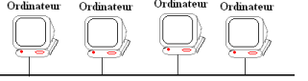
Les avantages de ce réseau : coût faible, faciliter de mise en place, distance maximale de 500m pour les câbles 10 base 5 et 200m pour les câbles 10 base 2.
La panne d’une machine ne cause pas une panne du réseau.
Les inconvénients : s’il y a une rupture d’un bus sur le réseau, la totalité du réseau tombe en panne.
Le signal n’est jamais régénéré, ce qui limite la longueur des câbles, il faut mettre un répéteur au-delà de 185 m.
La technologie utilisé est Ethernet 10 base 2.

b) Topologie en étoile
La topologie en étoile est la plus utilisée. Dans la topologie en étoile, tous les ordinateurs sont reliés à un seul équipement central : le concentrateur réseau. Ici le concentrateur réseau peut être un concentrateur, un commutateur, un routeur…
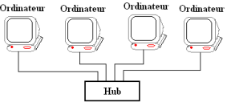
Les avantages de ce réseau ce que la panne d’une station ne cause pas la panne du réseau et qu’on peut retirer ou ajouter facilement une station sans perturber le réseau. Il est aussi très facile à mettre en place.
Les inconvénients sont que le coût est un peu élevé, la panne du concentrateur centrale entraine le disfonctionnement du réseau.
La technologie utilisé est Ethernet 10 base T, 100 base T

c) Topologie en anneau
Dans un réseau possédant une topologie en anneau, les stations sont reliées en boucle et communiquent entre elles avec la méthode « chacun à son tour de communiquer ». Elle est utilisée pour le réseau token ring ou FDDI.
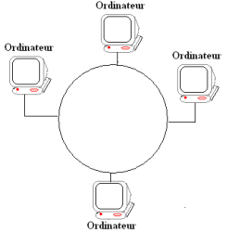

d) La topologie maillée
Avec cette topologie, chaque poste est reliée directement à tous les postes du réseau.
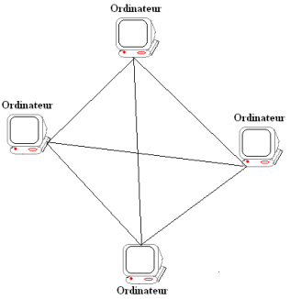
Avantages : garantie d’une meilleure stabilité du réseau en cas d’une panne du nœud.
Inconvénients : difficile à mettre en œuvre et ne peut pas être utilisé dans les réseaux internes Ethernet. Il peut facilement devenir très coûteux.

e) La topologie en arbre
Dans une topologie en arbre appelée aussi topologie hiérarchique, le réseau est divisé en niveau et on a tendance à voir qu’on est en face d’un arbre généalogique.
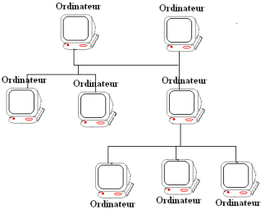

f) La topologie mixte
La topologie mixte est une topologie qui mélange deux ou plusieurs topologies différentes.
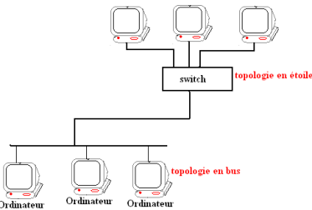

2) les différentes topologies logiques

a) Topologie Ethernet
Ethernet est aujourd’hui l’un des réseaux les plus utilisés en local. Il repose sur une topologie physique de type bus linéaire, c'est-à-dire tous les ordinateurs sont reliés à un seul support de transmission. Dans un réseau Ethernet, la communication se fait à l’aide d'un protocole appelé CSMA/CD (Carrier Sense Multiple Access with Collision Detect), ce qui fait qu’il aura une très grande surveillance des données à transmettre pour éviter toute sorte de collision. Par un conséquent un poste qui veut émettre doit vérifier si le canal est libre avant d’y émettre.

b) Le Token Ring
Token Ring repose sur une topologie en anneau (ring). Il utilise la méthode d’accès par jeton (token). Dans cette technologie, seul le poste ayant le jeton a le droit de transmettre. Si un poste veut émettre, il doit attendre jusqu’à ce qu’il ait le jeton. Dans un réseau Token ring, chaque nœud du réseau comprend un MAU (Multi station Access Unit) qui peut recevoir les connexions des postes. Le signal qui circule est régénéré par chaque MAU.
Mettre en place un réseau token ring coûte chers, malgré que la panne d’une station MAU provoque le disfonctionnement du réseau.

c) le FDDI
La technologie LAN FDDI (Fiber Distributed Data Interface) est une technologie d'accès réseau utilisant des câbles fibres optiques. Le FDDI est constitué de deux anneaux : un anneau primaire et anneau secondaire. L’anneau secondaire sert à rattraper les erreurs de l’anneau primaire.
Le FDDI utilise un anneau à jeton qui sert à détecter et à corriger les erreurs. Ce qui fait que si une station MAU tombe en panne, le réseau continuera de fonctionner.

d) L’ATM
L’ATM (Asynchrones Transfer Mode, c'est-à-dire mode de transfert asynchrone) est une technologie très récente qu’Ethernet, Token Ring et FDDI.
Il s’agit d’un protocole de niveau 2, qui a pour objectif de segmenter les données en cellules de taille unique.
L’en-tête de chaque cellule comprend des informations qui permettent à la cellule d’emprunter son chemin.
Les cellules ATM sont envoyées de manière asynchrone, en fonction des données à transmettre, mais sont insérées dans le flux de donnée synchrone d'un protocole de niveau inferieur pour leur transport.
Avec le réseau ATM, deux technologies existent pour le moment :
- La commutation des paquets
- La commutation des circuits
